四川中衡检测技术有限公司
报告书信息网上公示内容填报表 ZLJL/43-01
报告书名称 | 德阳孝泉富强机械厂职业病危害定期检测
用人单位名称 | 德阳孝泉富强机械厂 |  | 联系人 | 钱总
用人单位地址 | 四川省德阳市旌阳区孝泉镇阳安大道
技术服务项目组成员 | 曾涛、李柯颖
现场调查人员 | 曾涛、李柯颖 | 现场调查时间及照片 | 2023.11.10 | 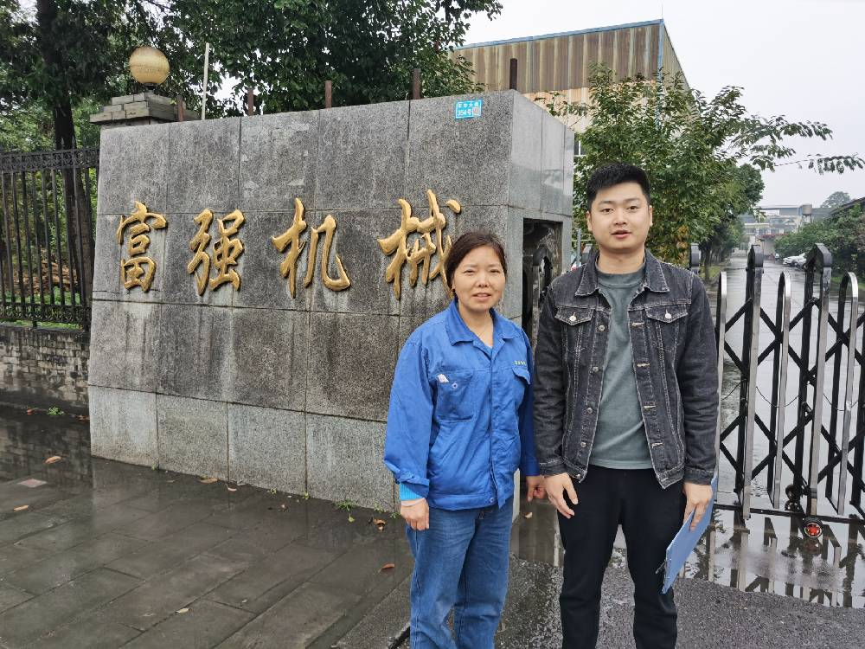
现场采样人员 | 曾涛、李柯颖 | 现场采样时间及照片 | 2023.11.12 | 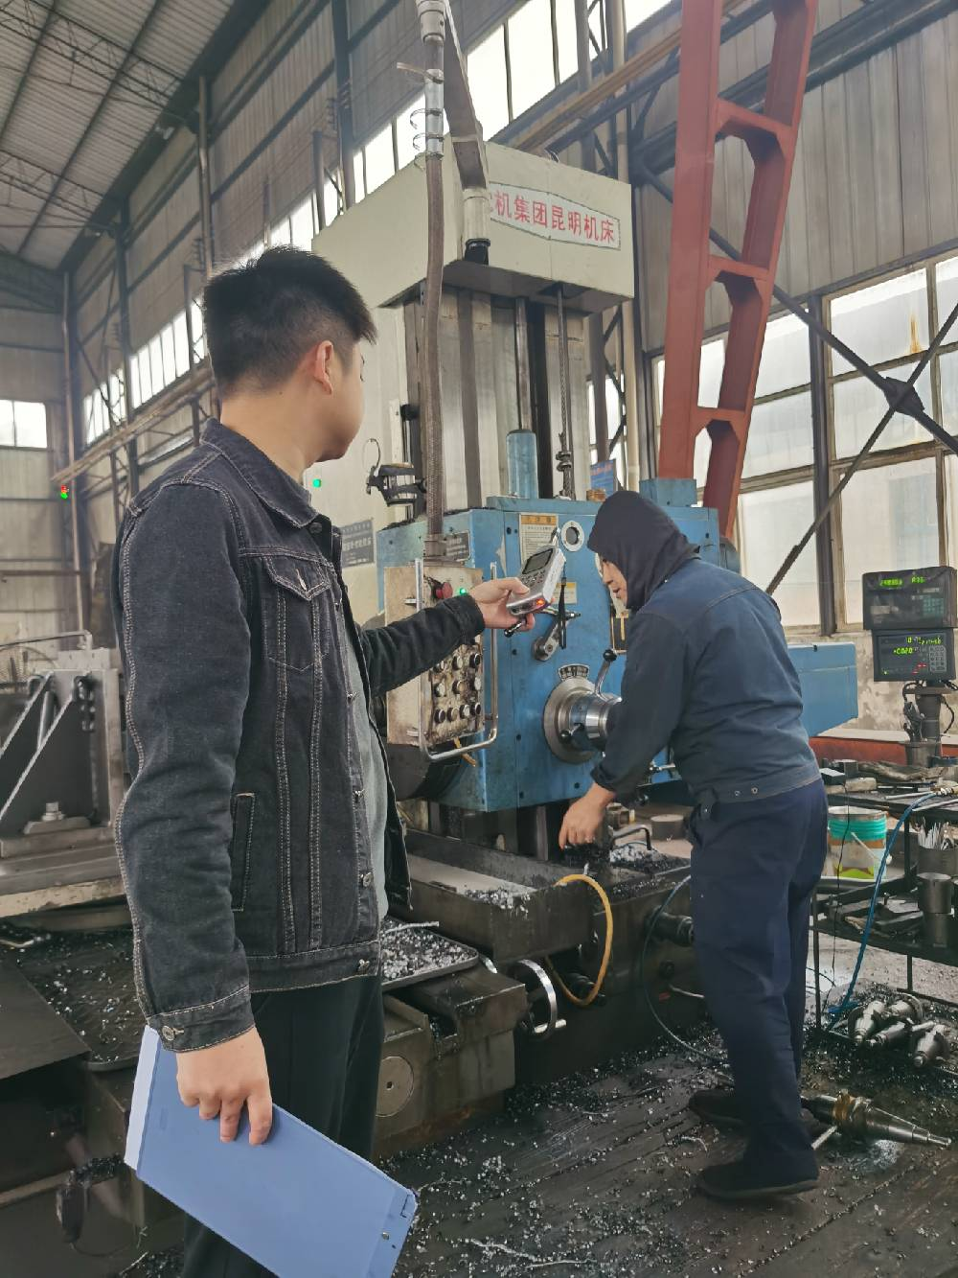
现场检测人员 | 曾涛、李柯颖 | 现场检测时间及照片 | 2023.11.12
用人单位陪同人员 | 张世会

